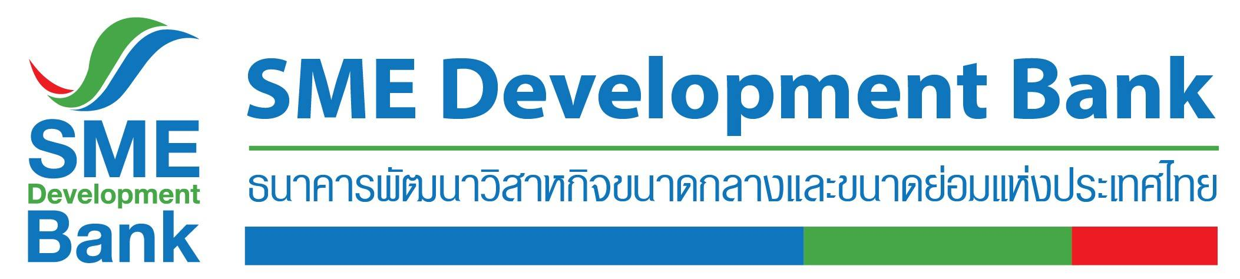

**ข่าวประชาสัมพันธ์**

**11 ตุลาคม 2562**

**นักลงทุนเชื่อมั่น ซื้อพันธบัตร ธพว. หมด 6 พันล้านบาท**

**ชี้จุดเด่นสถานะมั่นคง ก.คลัง ค้ำประกันเงินต้นและดอกเบี้ย**

**ธพว. เผยพันธบัตร วงเงิน 6 พันล้านบาท ขายหมด วงเงินเสนอซื้อสูงกว่าเสนอขาย 3.5 เท่า สะท้อนนักลงทุนเชื่อมั่นเชื่อgสูง เนื่องจาก ก.คลัง ค้ำประกันทั้งเงินต้นและดอกเบี้ย พร้อมนำไปปล่อยสินเชื่อดอกเบี้ยต่ำ หนุนเอสเอ็มอีไทยได้กว่า 6 หมื่นราย**

**นางสาวนารถนารี รัฐปัตย์** รองกรรมการผู้จัดการ รักษาการแทนกรรมการผู้จัดการ ธนาคารพัฒนาวิสาหกิจขนาดกลางและขนาดย่อมแห่งประเทศไทย (ธพว.) หรือ SME D Bank เผยว่า วันนี้ (11 ต.ค. 2562) ธนาคารได้ออกประมูลพันธบัตรธนาคารพัฒนาวิสาหกิจขนาดกลางและขนาดย่อมแห่งประเทศไทย ปีงบประมาณ 2563 ครั้งที่ 1 วงเงิน 6,000 ล้านบาท อายุ 7 ปี ปรากฏว่า ได้รับความสนใจจากนักลงทุนอย่างสูง วงเงินที่เปิดประมูลทั้งหมด ถูกขายหมดอย่างรวดเร็ว โดยมีจำนวนวงเงินเสนอซื้อมากกว่าเสนอขายถึง 3.5 เท่าตัว หรือกว่า 21,000 ล้านบาท อีกทั้ง อัตราผลตอบแทนที่ประมูลได้ต่ำสุด 1.523% ซึ่งต่ำกว่าอัตราดอกเบี้ยหน้าตั๋วของพันธบัตรอยู่ที่ 1.55% **บ่งบอกได้ดีว่า พันธบัตร ธพว. ได้รับความเชื่อมั่นและเป็นที่ต้องการของนักลงทุนอย่างมาก เนื่องจากมีความมั่นคงสูง โดยกระทรวงการคลังค้ำประกันเงินต้นและดอกเบี้ย** อีกทั้ง ธนาคารมีสถานะความแข็งแกร่งจากการจัดอันดับเครดิตองค์กร โดยบริษัท ฟิทช์ เรทติ้งส์ (ประเทศไทย) จำกัด อยู่ในระดับ AAA ถือเป็นระดับสูงสุดเท่ากับ Credit Rating ของรัฐบาลไทย

ทั้งนี้ ที่ผ่านมา ธนาคารได้ออกพันธบัตรมาแล้ว 4 ครั้ง เป็นจำนวนเงิน 15,000 ล้านบาท รวมการออกจำหน่ายครั้งนี้ ซึ่งเป็นครั้งที่ 5 อีก 6,000 ล้านบาท วงเงินรวมทั้งสิ้น 21,000 ล้านบาท ช่วยเพิ่มความแข็งแกร่งด้านสภาพคล่อง ทำให้ธนาคารมีต้นทุนทางการเงินที่เหมาะสมในระยะยาว สามารถนำไปปล่อยสินเชื่ออัตราดอกเบี้ยต่ำแก่ผู้ประกอบการเอสเอ็มอี ผ่านโครงการ**สินเชื่อเพื่อยกระดับเศรษฐกิจชุมชน** ได้อย่างเพียงพอ คาดว่า สิ้นปีนี้ (2562) จะสนับสนุนผู้ประกอบการเอสเอ็มอีเข้าถึงแหล่งทุนได้กว่า 60,000 ราย

